**XUẤT ĐIỀU CHUYỂN**

* **Giới thiệu:** Công dụng tương tự như Phiếu điều chuyển kho (IT), nhưng nghiệp vụ điều chuyển hàng giữa 2 kho sẽ được tách thành 2 chứng từ:
  + Xuất điều chuyển: Bên kho xuất khi xuất hàng sẽ làm phiếu này
  + Nhận điều chuyển: bên kho nhập khi nhận hàng sẽ làm phiếu này
    - * + Kiểm soát được hàng chuyển đi đã nhận đủ hay chưa.
        + Phù hợp trong trường hợp chuyển hàng đi giữa 2 đơn vị con (nhà máy, chi nhánh, cửa hàng,…) ở xa nhau.
        + Cả 2 bên điều phải làm chứng từ 🡪 Có chứng từ để in, ký và lưu.
* **Hướng dẫn giao diện:** Giao diện phiếu **Chuyển kho nội bộ** cũng tương tự như các giao diện khác. Khi nhập phiếu, anh/chị cần để ý những thông tin sau:
  + **Số lượng**: Mỗi mặt hàng có thể sử dụng 2 ĐVT, do đó, khi nhập số lượng, phải để ý và nhập số lượng đúng cột tương ứng đơn vị tính
  + **Kho**: Chọn đúng Kho xuất.
  + **Đơn giá**: Không cần nhập, phần mềm sẽ áp giá khi chạy tính giá vốn.
  + **Nút tiện ích**:
    - **Kiểm tra tồn kho**: In kiểm tra số dư tức thời của những mã hàng được nhập trong phiếu.
    - **Nhập nhanh mặt hàng**: Tiện ích cho phép tìm và chọn nhiều mã hàng cùng lúc.
    - **Nhập dữ liệu từ excel**: Nhận dữ liệu phiếu nhập từ Excel. Dữ liệu nhập trong file Excel phải đảm bảo là file Excel mẫu của phần mềm, và dữ liệu nhập phải chuẩn (Mã hàng, mã kho,… phải có trong danh mục)
* **Mẹo (Tips)**
  + Phần mềm dùng kho tạm HDD để lưu hàng xuất điều chuyển 🡪 Nếu bên nhận chưa làm phiếu nhập kho 🡪 Kho HDD sẽ có tồn.
* **Tham chiếu**: Xem thêm hướng dẫn sử dụng những thông tin liên quan
  + [Danh mục Nhóm hàng](http://live.junsky.vn/help/htm/cf/cfig.htm)
  + [Danh mục Từ điển hàng hóa, vật tư](http://live.junsky.vn/help/htm/cf/cfi.htm)
  + [Danh mục Kho](http://live.junsky.vn/help/htm/cf/cfs.htm)
  + [Phiếu Chuyển kho nội bộ](http://live.junsky.vn/help/htm/iv/it.htm)
* **Hình chụp**

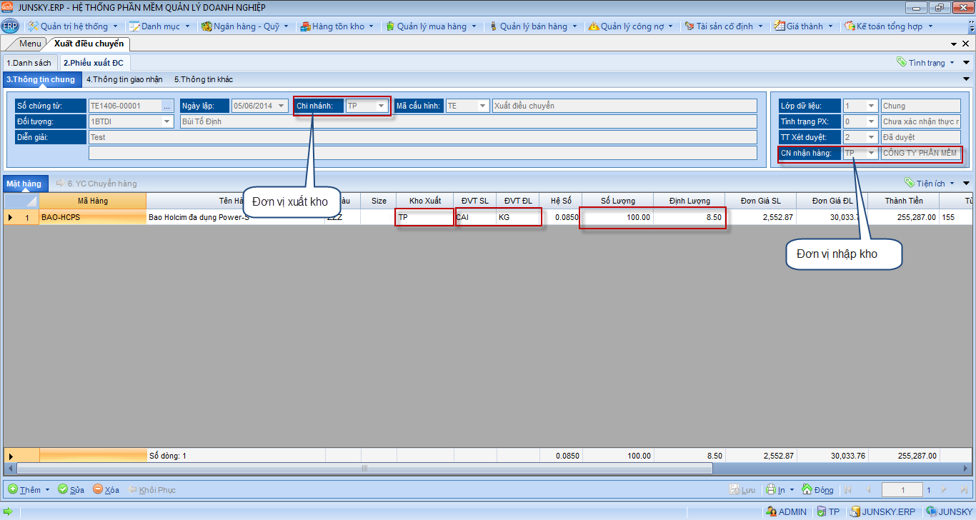

**Phiếu điều chuyển kho**

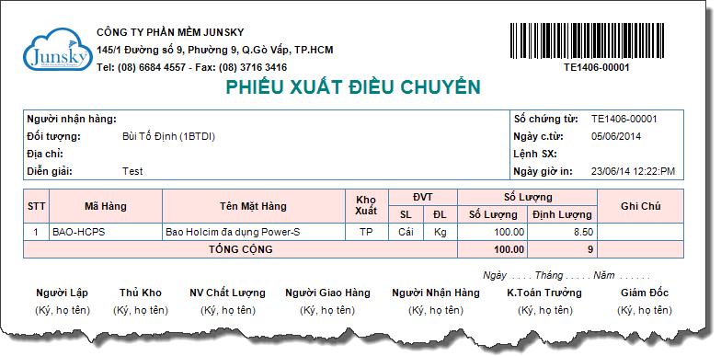

**Phiếu xuất kho kiêm hóa đơn vận chuyển nội bộ**

